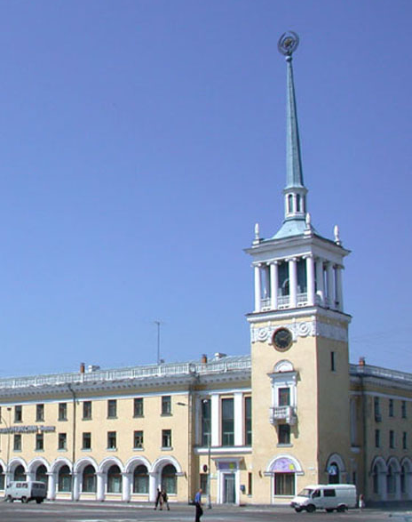

ТЕМА НЕДЕЛИ
ПУТЕШЕСТВИЕ ПО НАШЕМУ РАЙОНУ
15.04.2024 – 21.04.2024

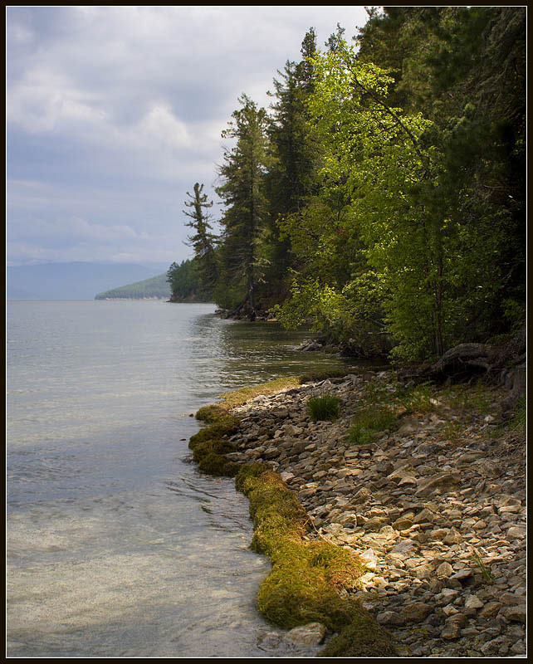

1. Поговорите с ребёнком
о родном районе.
Ребёнок должен знать
название района,
в котором он живёт,
его достопримечательности.

2. Сходите с ребёнком
на прогулку в парк.
Обратите внимание,
какие деревья растут там,
какие птицы обитают,
покормите птиц и белок.

3. Помогите ребёнку сформировать
понятие «малая Родина»
/дом, в котором он живёт,
его семья, город,
природа родного края и т. д. /

4. Воспитывайте у ребёнка любовь,
интерес и бережное отношение
к родной природе, к семье.

